

MULO KWATTA 2

PARWANILAAN 18

WANICA

E-mail: [mulokwatta2@hotmail.com](mailto:mulokwatta2@hotmail.com) Telefoon : 8601492/8641074

Kwatta,31-01-25

Aan: Stichting Vobis

d.t.k.v. de Heer Soerin Narain en Mw. Wilma Mathoera

Betreft: dankzegging donatie in de vorm van een vriezer

Geachte,

Middels deze brief wil ik, de waarnemend directeur,Mej Raghoenath V.,het gehele lerarenkorps en alle leerlingen van Mulo Kwatta 2 u van harte bedanken voor uw bijdrage in de vorm van een vriezer.

Ik wens bij deze meteen aan te geven dat uw ondersteuning ook in de toekomst altijd welkom zal blijven en dat u ons verder zal kunnen ondersteunen, al dan niet op andere manieren.

Ik volsta hier met het genoegen u voldoende te hebben overtuigd van mijn dankbaarheid en kijk in de toekomst uit naar uw bijdrage. Vol enthousiasme en hoop verblijf ik met de vriendelijke groeten.

Hoogachtend,

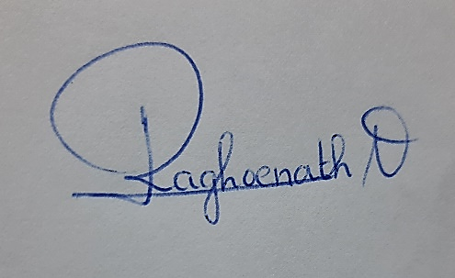 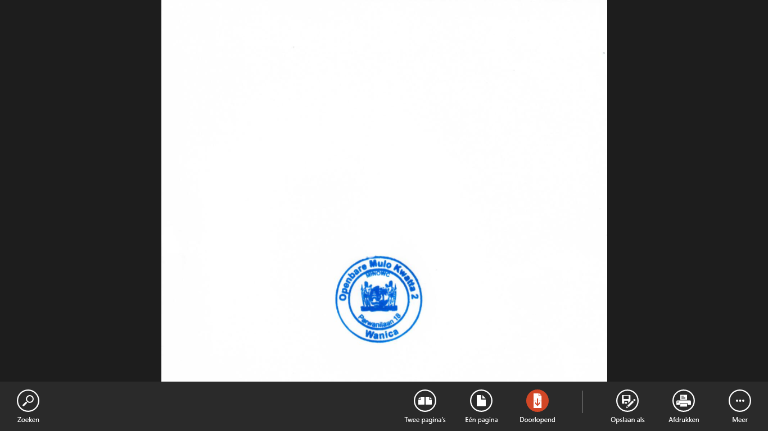

Mej. Raghoenath V.

Wnd. directrice Mulo Kwatta 2